丽珠师姐：负责关于科协部分的页面

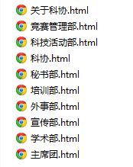

城青师姐：负责公告通知部分和学习资料下载部分页面

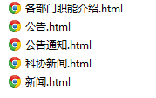

文苑师姐：负责登录设置和在线报名_申请页面

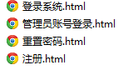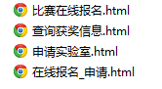

林燕冰负责科协风采页面和首页

